Resolución del Pleno del Instituto de Transparencia, Acceso a la Información Pública y Protección de Datos Personales del Estado de México y Municipios, con domicilio en Metepec, Estado de México, celebrada el cuatro de mayo de dos mil veintitrés.

VISTOS los expedientes formados con motivo de los Recursos de Revisión 15667/INFOEM/IP/RR/2022, 15668/INFOEM/IP/RR/2022 y 15669/INFOEM/IP/RR/2022 promovidos por XXXXXX XXXXXXXXX XXXXXXXXX, a quien en lo sucesivo se denominará LA RECURRENTE, en contra de las respuestas emitidas por el Instituto de Transparencia, Acceso a la Información Pública y Protección de Datos Personales del Estado de México y Municipios, que en lo sucesivo se denominará EL SUJETO OBLIGADO, se procede a dictar la presente resolución con base en lo siguiente:

RESULTANDO

I. De la Solicitud de Información
El trece de octubre de dos mil veintidós, LA RECURRENTE a través del Sistema de Acceso a la Información Mexiquense, que en lo subsecuente se denominará EL SAIMEX presentó ante EL SUJETO OBLIGADO, las solicitudes de acceso a la información pública, a las que se les asignó los números de expedientes 01248/INFOEM/IP/2022, 01247/INFOEM/IP/2022 y 01245/INFOEM/IP/2022 mediante las cuales requirió lo siguiente:

Número de Solicitud | Contenido de la solicitud
01248/INFOEM/IP/2022  RECURSO  (15667/INFOEM/IP/RR/2022) | Por este conducto y de conformidad con lo que establece el artículo 6 de la Constitución Política de los Estados Unidos Mexicanos, por este medio me dirijo a ustedes, a efecto de solicitar captura de pantalla de la bandeja de salida y de entrada, junto con los documentos anexos, de todos los correos electrónicos enviados y recibidos del correo electrónico institucional, toluca@itaipem.org.mx, durante el años 2021, el cual fue habilitado para atender todos los requerimientos del Organo Garante Estatal.
01247/INFOEM/IP/2022  RECURSO  (15668/INFOEM/IP/RR/2022) | Por este conducto y de conformidad con lo que establece el artículo 6 de la Constitución Política de los Estados Unidos Mexicanos, por este medio me dirijo a ustedes, a efecto de solicitar captura de pantalla de la bandeja de salida y de entrada, junto con los documentos anexos, de todos los correos electrónicos enviados y recibidos del correo electrónico institucional, toluca@itaipem.org.mx, durante el año 2020, el cual fue habilitado para atender todos los requerimientos del Organo Garante Estatal.
01245/INFOEM/IP/2022  RECURSO  (15669/INFOEM/IP/RR/2022) | Por este conducto y de conformidad con lo que establece el artículo 6 de la Constitución Política de los Estados Unidos Mexicanos, por este medio me dirijo a ustedes, a efecto de solicitar captura de pantalla de la bandeja de salida y de entrada, junto con los documentos anexos, de todos los correos electrónicos enviados y recibidos del correo electrónico institucional, toluca@itaipem.org.mx, durante los años 2019, el cual fue habilitado para atender todos los requerimientos del Organo Garante Estatal.

MODALIDAD DE ENTREGA: Vía SAIMEX.

II. Respuesta del Sujeto Obligado (INCOMPETENCIA)
Del expediente electrónico conformado en el SAIMEX, del Recurso de Revisión materia del presente estudio, se advierte que el treinta y uno de mayo de dos mil veintidós, EL SUJETO OBLIGADO dio respuesta en los siguientes términos: ResumenRespuesta01248.pdf.- Se le informa que este Instituto NO es la autoridad competente para atender lo solicitado, toda vez que lo requerido podría encontrarse en poder de otro Sujeto Obligado, como podría ser el AYUNTAMIENTO DE TOLUCA POR LO QUE SE PROCEDE A ORIENTARLO.

Número de Solicitud | Respuesta
01248/INFOEM/IP/2022  RECURSO  (15667/INFOEM/IP/RR/2022) | ResumenRespuesta01248.pdf.- Se le informa que este Instituto NO es la autoridad competente para atender lo solicitado, toda vez que lo requerido podría encontrarse en poder de otro Sujeto Obligado, como podría ser el AYUNTAMIENTO DE TOLUCA POR LO QUE SE PROCEDE A ORIENTARLO.  OrientacionSolicitud01248AytoToluca.pdf.- El Sujeto Obligado realiza la orientación para solicitar la información al Ayuntamiento de Toluca.
01247/INFOEM/IP/2022  RECURSO  (15668/INFOEM/IP/RR/2022) | OrientacionSolicitud01247AytoToluca.pdf.-El Sujeto Obligado realiza la orientación para solicitar la información al Ayuntamiento de Toluca.  ResumenRespuesta01247.pdf.- Se le informa que este Instituto NO es la autoridad competente para atender lo solicitado, toda vez que lo requerido podría encontrarse en poder de otro Sujeto Obligado, como podría ser el AYUNTAMIENTO DE TOLUCA POR LO QUE SE PROCEDE A ORIENTARLO.
01245/INFOEM/IP/2022  RECURSO  (15669/INFOEM/IP/RR/2022) | OrientacionSolicitud01245AytoToluca.pdf.- Sujeto Obligado realiza la orientación para solicitar la información al Ayuntamiento de Toluca.  ResumenRespuesta01245.pdf.- Se le informa que este Instituto NO es la autoridad competente para atender lo solicitado, toda vez que lo requerido podría encontrarse en poder de otro Sujeto Obligado, como podría ser el AYUNTAMIENTO DE TOLUCA POR LO QUE SE PROCEDE A ORIENTARLO.

III. Del Recurso de Revisión
Inconforme con la respuesta, en fecha dieciocho de octubre de dos mil veintidós, LA RECURRENTE interpuso los Recursos de Revisión sujeto del presente estudio, los cuales fueron registrados en EL SAIMEX, y se les asignó los números de expediente 15667/INFOEM/IP/RR/2022, 15668/INFOEM/IP/RR/2022 y 15669/INFOEM/IP/RR/2022, en los que señaló como:

Número de Recurso de Revisión | Acto Impugnado | Razones o Motivos de Inconformidad
15667/INFOEM/IP/RR/2022 | La respuesta proporcionada en el cual me informan que este Instituto NO es la autoridad competente para hacer entrega de la misma, ya que podría encontrarse en poder de otro Sujeto Obligado, es decir, el AYUNTAMIENTO DE TOLUCA. | Solicité todos la captura de pantalla y los anexos de los correos electrónicos enviados al correo electrónico institucional toluca@itaipem.org.mx y recibidos del correo toluca@itaipem.org.mx.
15668/INFOEM/IP/RR/2022 | La respuesta proporcionada en el cual me informan que este Instituto NO es la autoridad competente para hacer entrega de la misma, ya que podría encontrarse en poder de otro Sujeto Obligado, es decir, el AYUNTAMIENTO DE TOLUCA. | Solicité todas las captursa de pantalla y los anexos de los correos electrónicos enviados al correo electrónico institucional toluca@itaipem.org.mx y recibidos del correo toluca@itaipem.org.mx.
15669/INFOEM/IP/RR/2022 | La respuesta proporcionada en el cual me informan que este Instituto NO es la autoridad competente para hacer entrega de la misma, ya que podría encontrarse en poder de otro Sujeto Obligado, es decir, el AYUNTAMIENTO DE TOLUCA. | Solicité todas las captursa de pantalla y los anexos de los correos electrónicos enviados al correo electrónico institucional toluca@itaipem.org.mx y recibidos del correo toluca@itaipem.org.mx.

IV. Del turno del Recurso de Revisión
El dieciocho de octubre de dos mil veintidós, los Recursos de Revisión materia del presente estudio, se enviaron electrónicamente al Instituto de Transparencia, Acceso a la Información Pública y Protección de Datos Personales del Estado de México y Municipios, por lo que con fundamento en el artículo 185, fracción I de la Ley de Transparencia y Acceso a la Información Pública del Estado de México y Municipios, se turnaron, a través del SAIMEX, el Recurso de Revisión 15667/INFOEM/IP/RR/2022, a la Comisionada Sharon Cristina Morales Martínez, 15668/INFOEM/IP/RR/2022 a la Comisionada María del Rosario Mejía Ayala y 15669/INFOEM/IP/RR/2022 a la Comisionada Guadalupe Ramírez Peña, a efecto de que decretaran su admisión o desechamiento.

a) Admisión del Recurso de Revisión
De las constancias de los expedientes electrónicos que obran en EL SAIMEX, se desprende que en fechas diecinueve, veintiuno y veinticuatro de octubre de dos mil veintidós, se acordó la admisión a trámite de los Recursos de Revisión que nos ocupan, así como la integración de los expedientes respectivos, mismos que se pusieron a disposición de las partes, para que en un plazo máximo de siete días hábiles LA RECURRENTE manifestara lo que a su derecho conviniera, a efecto de presentar pruebas o alegatos y, en su caso, EL SUJETO OBLIGADO rindiera sus Informes Justificados respectivamente; lo anterior, en términos de lo dispuesto por el artículo 185 de la Ley de Transparencia y Acceso a la Información Pública del Estado de México y Municipios.

b) Manifestaciones
Conforme a las constancias del SAIMEX se desprende que atento a lo dispuesto en el artículo 185 de la Ley de Transparencia y Acceso a la Información Pública del Estado de México y Municipios, dentro del término legalmente concedido a LA RECURRENTE, éste no realizó manifestación alguna, así como no presentó pruebas o alegatos, por su parte EL SUJETO OBLIGADO rindió sus Informes Justificados en fecha once de julio de dos mil veintidós tal y como se desprende en las imágenes que a continuación se insertan:

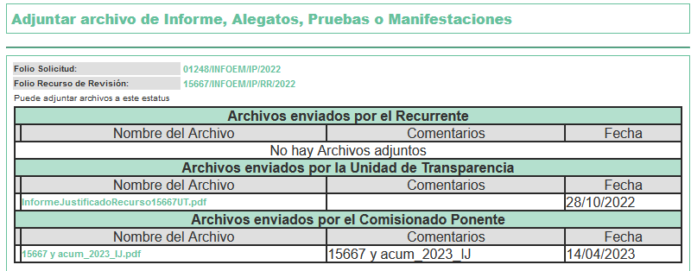
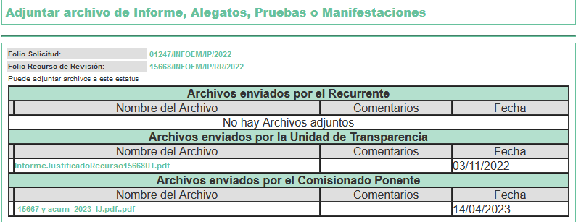
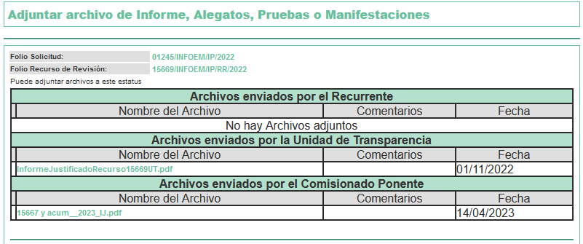

De lo anterior, se advierte que el catorce de abril de dos mil veintitrés, se puso a la vista de LA RECURRENTE los Informes Justificados correspondientes, los cuales constan de los archivos electrónicos siguientes

- “InformeJustificadoRecurso15667UT.pdf”, InformeJustificadoRecurso15669UT.pdf y InformeJustificadoRecurso15668UT.pdf archivos de los cuales se advierte que ratifica su respuesta inicial agregando además pronunciamiento relativo a la inconformidad interpuesta por LA RECURRENTE argumentando lo siguiente: “Ahora bien, no debe perderse de vista que en la presente vía el particular pretender ampliar su solicitud de información, al modificar su requerimiento inicial, esto es, para señalar que los correos electrónicos que requiere no son de la bandeja de entrada y salida del multicitado correo, sino que, ajusta lo son de todas las bandejas de entrada y salida de todas las cuentas de correo electrónico de todos los servidores públicos de este Instituto, enviados al correo toluca@itaipem.org.mx, y los recibidos por este Instituto del destinatario toluca@itaipem.org.mx.” y culmina solicitando el sobreseimiento del presente medio de impugnación.

c) De la acumulación de recursos
Por economía procesal y con la finalidad de evitar resoluciones contradictorias, con fundamento en los artículos 9, fracción XXV, 14, fracciones I, II, V y XVI del Reglamento Interior del Instituto de Transparencia, Acceso a la Información Pública y Protección de Datos Personales del Estado de México y Municipios; en el artículo 18 del Código de Procedimientos Administrativos del Estado de México, de aplicación supletoria en términos del artículo 195 de la Ley de Transparencia y Acceso a la Información Pública del Estado de México y Municipios, el Pleno de este instituto en la Vigésima Tercera Sesión Ordinaria determinó mediante acuerdo el nueve de noviembre de dos mil veintidós acumular los Recursos de Revisión 15667/INFOEM/IP/RR/2022, 15668/INFOEM/IP/RR/2022 y 15669/INFOEM/IP/RR/2022 , para su resolución por parte de la Comisionada Sharon Cristina Morales Martínez.

d) De la ampliación
En fecha nueve de febrero de dos mil veintitrés, se notificó el acuerdo de ampliación de plazo para resolver el presente Recurso de Revisión, previsto en el artículo 181, tercer párrafo de la Ley de Transparencia y Acceso a la Información Pública del Estado de México y Municipios.
Este organismo garante no pasa por alto justificar, que el plazo para emitir resolución en el presente asunto encuentra justificación en el alto número de recursos de revisión recibidos dentro del primer semestre del año dos mil veintidós, que, en comparación con los recibidos el año pasado dentro del mismo periodo, se ha incrementado aproximadamente un 400%, circunstancia atípica que ha rebasado las capacidades técnicas y humanas del personal encargado de la proyección de las resoluciones a dichos medios de impugnación.

Por ello, es menester precisar que si bien se ha excedido el plazo para resolver el presente medio de impugnación, de conformidad con la ley de la materia, el plazo para emitir resolución se encuentra justificado en los elementos para medir su razonabilidad de asuntos conforme a los parámetros establecidos por diversos órganos jurisdiccionales federales, aplicables también en procedimientos análogos, como el que nos ocupa.

Así, en términos de lo que establecen los artículos 8.1 y 25 de la Convención Americana sobre Derechos Humanos, los recursos deben ser sencillos y resolverse en el menor tiempo posible, tomando en consideración la dilación total del procedimiento; esto es, en un plazo razonable.

En ese sentido, el legislador fijó los términos procesales en las leyes, de manera general, sin que pudiera prever la variada gama de casos que son resueltos por los órganos jurisdiccionales o cuasi jurisdiccionales, tanto por la complejidad de los hechos, como por el número de casos que conocen.

Por ello, excepcionalmente, si un asunto es resuelto con posterioridad a los plazos señalados por la norma debe analizarse la razonabilidad del tiempo necesario para su resolución, atentos a los siguientes criterios:

- Complejidad del asunto: La complejidad de la prueba, la pluralidad de sujetos procesales, el tiempo transcurrido, las características y contexto del recurso.
- Actividad Procesal del interesado: Acciones u omisiones del interesado.
- Conducta de la Autoridad: Las Acciones u omisiones realizadas en el procedimiento. Así como si la autoridad actuó con la debida diligencia.
- La afectación generada en la situación jurídica de la persona involucrada en el proceso: Violación a sus derechos humanos.

De modo que, cuando se trate de un asunto excepcional, por alguna o todas las características mencionadas o bien, cuando el ingreso de asuntos al órgano jurisdiccional o cuasi jurisdiccional respectivo supere notoriamente al que podría considerarse normal, debe concluirse que es una excluyente de responsabilidad en relación con la actuación del funcionario, como ha acontecido en el caso que nos ocupa.

Argumento que encuentra sustento en la jurisprudencia P./J. 32/92 emitida por el Pleno de la Suprema Corte de Justicia de la Nación de rubro “TÉRMINOS PROCESALES. PARA DETERMINAR SI UN FUNCIONARIO JUDICIAL ACTUÓ INDEBIDAMENTE POR NO RESPETARLOS SE DEBE ATENDER AL PRESUPUESTO QUE CONSIDERÓ EL LEGISLADOR AL FIJARLOS Y LAS CARACTERÍSTICAS DEL CASO.”, visible en la Gaceta del Seminario Judicial de la Federación con el registro digital 205635.

Razones por las cuales cabe concluir que, la resolución al recurso de revisión se solventa hasta esta fecha, debido a que existe una excesiva carga de trabajo en desproporción a la capacidad de los recursos materiales y humanos con que cuenta este Instituto para atender la enorme demanda de usuarios que acuden para que se les garantice su Derecho de acceso a la información Pública y Protección de Datos Personales, aunado a la complejidad de los hechos a los que se refieren, así como al volumen del expediente, la extensión de los escritos y pruebas aportadas y desahogadas por las partes; lo que impide la tramitación de los recursos dentro de los términos legales previamente establecidos por la Ley, por tratarse de causas de fuerza mayor.

Al respecto, también son de considerar los criterios sostenidos por el Cuarto Tribunal Colegiado en Materia Administrativa del Primer Circuito, cuyos rubros y datos de identificación son los siguientes:

“PLAZO RAZONABLE PARA RESOLVER. DIMENSIÓN Y EFECTOS DE ESTE CONCEPTO CUANDO SE ADUCE EXCESIVA CARGA DE TRABAJO.” consultable en el Seminario Judicial de la Federación y su gaceta, con el registro digital 2002351.
“PLAZO RAZONABLE PARA RESOLVER. CONCEPTO Y ELEMENTOS QUE LO INTEGRAN A LA LUZ DEL DERECHO INTERNACIONAL DE LOS DERECHOS HUMANOS.”, visible en el Seminario Judicial de la Federación y su gaceta, con el registro digital 2002350.

Por ello, este organismo garante comprometido con la tutela de los derechos humanos confiados, señala que este exceso del plazo legal para resolver el presente asunto, resulta de carácter excepcional.

d) Cierre de Instrucción
Una vez analizado el estado procesal que guardan los expedientes de mérito, el tres de mayo de dos mil veintitrés, la Comisionada Sharon Cristina Morales Martínez acordó el cierre de instrucción; así como, la remisión de los mismos a efecto de ser resueltos, de conformidad con lo establecido en el artículo 185 fracciones VI y VIII de la Ley de Transparencia y Acceso a la Información Pública del Estado de México y Municipios; y,
CONSIDERANDO

PRIMERO. Competencia.
Este Instituto de Transparencia, Acceso a la Información Pública y Protección de Datos Personales del Estado de México y Municipios, es competente para conocer y resolver los presentes Recurso de Revisión, conforme a lo dispuesto en los artículos 6, Apartado A de la Constitución Política de los Estados Unidos Mexicanos; 5, párrafos trigésimo, trigésimo primero y trigésimo segundo, fracciones IV y V de la Constitución Política del Estado Libre y Soberano de México; ordinal 2, fracción II, 13, 29, 36, fracciones I y II, 176, 178, 179, 181 párrafo tercero y 185 de la Ley de Transparencia y Acceso a la Información Pública del Estado de México y Municipios; y 9, fracciones I y XXIII y 11 del Reglamento Interior del Instituto de Transparencia, Acceso a la Información Pública y Protección de Datos Personales del Estado de México y Municipios.

SEGUNDO. Interés.
Los Recursos de Revisión materia del presente estudio fueron interpuestos por parte legítima, en atención a que se presentó por LA RECURRENTE, quien es la misma persona que formuló la solicitud de acceso a la información pública al SUJETO OBLIGADO, pues para ello, es necesario que el particular ingrese al SAIMEX mediante la utilización de su clave de usuario y contraseña.

TERCERO. Oportunidad.
El Recurso de Revisión fue interpuestos dentro del plazo de quince días hábiles, contados a partir del día siguiente al que LA RECURRENTE tuvo conocimiento de la respuesta impugnada; tal y como, lo prevé el artículo 178 de la Ley de Transparencia y Acceso a la Información Pública del Estado de México y Municipios, que establece:

“Artículo 178. El solicitante podrá interponer, por sí mismo o a través de su representante, de manera directa o por medios electrónicos, recurso de revisión ante el Instituto o ante la Unidad de Transparencia que haya conocido de la solicitud dentro de los quince días hábiles, siguientes a la fecha de la notificación de la respuesta.

A falta de respuesta del sujeto obligado, dentro de los plazos establecidos en esta Ley, a una solicitud de acceso a la información pública, el recurso podrá ser interpuesto en cualquier momento, acompañado con el documento que pruebe la fecha en que presentó la solicitud.

En el caso de que se interponga ante la Unidad de Transparencia, ésta deberá remitir el recurso de revisión al Instituto a más tardar al día siguiente de haberlo recibido.”

En esa tesitura, atendiendo a que EL SUJETO OBLIGADO notificó las respuestas a las solicitudes de Acceso a la Información Pública el día catorce de octubre de dos mil veintidós; así, el plazo de quince días hábiles que el artículo 178 de la Ley de la materia otorga al RECURRENTE para presentar los Recursos de Revisión, transcurrió del diecisiete de octubre al siete de noviembre de dos mil veintidós, sin contemplar en el cómputo los días veintidós, veintitrés, veintinueve y treinta de octubre, cinco y seis de noviembre de dos mil veintidós por corresponder a sábados y domingos, considerados como días inhábiles, en términos del artículo 3, fracción X de la Ley de Transparencia y Acceso a la Información Pública del Estado de México y Municipios; así mismo, el día dos de noviembre de dos mil veintidós, por ser considerados como días inhábiles por suspensión de labores en términos del Calendario Oficial en Materia de Transparencia, Acceso a la Información Pública y Protección de Datos Personales del Estado de México y Municipios, así como de labores del Instituto para el año dos mil veintidós y enero de dos mil veintitrés, publicado en el Periódico Oficial “Gaceta del Gobierno”, el veintidós de diciembre de dos mil veintiuno.

En ese tenor, si los Recursos de Revisión que nos ocupan, se presentaron el día dieciocho de octubre de dos mil veintidós estos se encuentran dentro de los márgenes temporales previstos en el citado precepto legal y, por tanto, se consideran oportunos.
CUARTO. Justificación de la Acumulación de los Recursos.
De las constancias que obran en los expedientes, se advierte que los Recursos de Revisión fueron presentados por el mismo RECURRENTE ante el mismo SUJETO OBLIGADO, aunado a que resulta conveniente su trámite de forma unificada por economía procesal y a fin de evitar la emisión de resoluciones contradictorias; por lo que, fue procedente que se decretara su acumulación, de conformidad con lo dispuesto en el artículo 18 del Código de Procedimientos Administrativos del Estado de México, de aplicación supletoria en términos del ordinal 195 de la Ley de Transparencia y Acceso a la Información Pública del Estado de México y Municipios y los diversos los artículos 66 y 70 de los Lineamientos para el funcionamiento del Pleno y las Comisiones del Instituto de Transparencia, Acceso a la Información Pública y Protección de Datos Personales del Estado de México y Municipios.
De lo dispuesto en la normativa anterior, dicha acumulación procede cuando:

- El solicitante y la información referida sean las mismas;
- Las partes o los actos impugnados sean iguales;
- Cuando se trate del mismo solicitante, el mismo Sujeto Obligado, aunque se trate de solicitudes diversas; y,
- Resulte conveniente la resolución unificada de los asuntos.

Así, tal y como se mencionó anteriormente, los Recursos de Revisión que nos ocupan fueron interpuestos por el mismo RECURRENTE ante el mismo SUJETO OBLIGADO; por lo que, resulta conveniente su resolución conjunta.

QUINTO. Procedibilidad.
Del análisis efectuado se advierte que resulta procedente la interposición del Recurso y se concluye la acreditación plena de todos y cada uno de los elementos formales exigidos por el artículo 180 de la Ley de Transparencia y Acceso a la Información Pública del Estado de México y Municipios, que a la letra señala:

“Artículo 180. El recurso de revisión contendrá:
I. El sujeto obligado ante la cual se presentó la solicitud;
II. El nombre del solicitante que recurre o de su representante y, en su caso, del tercero interesado, así como la dirección o medio que señale para recibir notificaciones;
III. El número de folio de respuesta de la solicitud de acceso;
IV. La fecha en que fue notificada la respuesta al solicitante o tuvo conocimiento del acto reclamado, o de presentación de la solicitud, en caso de falta de respuesta;
V. El acto que se recurre;
VI. Las razones o motivos de inconformidad;
VII. La copia de la respuesta que se impugna y, en su caso, de la notificación correspondiente, en el caso de respuesta de la solicitud; y
VIII. Firma dLA RECURRENTE, en su caso, cuando se presente por escrito, requisito sin el cual se dará trámite al recurso.
Adicionalmente, se podrán anexar las pruebas y demás elementos que considere procedentes someter a juicio del Instituto.
En ningún caso será necesario que el particular ratifique el recurso de revisión interpuesto.
En caso de que el recurso se interponga de manera electrónica no será indispensable que contengan los requisitos establecidos en las fracciones II, IV, VII y VIII.”
(Énfasis añadido)
SEXTO. Estudio y resolución del asunto.
Una vez determinada la vía sobre la que versará el presente recurso, y previa revisión del expediente electrónico formado en EL SAIMEX con motivo de la solicitud de información y del recurso a que da origen, es de señalar que el análisis del presente, se basará en el contenido íntegro de las actuaciones que obran en el expediente electrónico, para así estar en posibilidad esta Ponencia Resolutora de dictar el fallo correspondiente conforme a derecho, tomando en consideración los elementos aportados por las partes y respetando en todo momento al principio de máxima publicidad consagrado en la Constitución Política de los Estados Unidos Mexicanos, Constitución Política del Estado Libre y Soberano de México y demás leyes aplicables en la materia; así como, en los Tratados Internacionales en los que el Estado Mexicano sea parte, en concordancia con el párrafo tercero del artículo 1 de la Constitución Política de los Estados Unidos Mexicanos y los numerales 8 y 9 de la Ley de Transparencia y Acceso a la Información Pública del Estado de México y Municipios.

Del análisis efectuado, se advierte que el presente Recurso de Revisión es procedente, pues se actualiza la hipótesis prevista en el artículo 179 en su fracción VI de la Ley de Transparencia y Acceso a la Información Pública del Estado de México y sus Municipios, que la letra dice:
“Artículo 179. El Recurso de Revisión es un medio de protección que la Ley otorga a los particulares, para hacer valer su derecho de acceso a la Información Pública y procederá en contra de las siguientes causas:
…
VI. La entrega de información que no corresponde a lo solicitado;
…”
(Énfasis añadido)

Expuestas las posturas de las partes, se procede al análisis de los agravios hechos valer por el ahora Recurrente, en los Recursos de Revisión referente a que la solicitud de la captura de pantalla y anexos de los correos electrónicos enviados al correo electrónico institucional toluca@itaipem.org.mx y recibidos del correo toluca@itaipem.org.mx; por ende, resulta necesario contextualizar la información solicitada, referente al trámite realizado por el SUJETO OBLIGADO, con el fin de cumplimentar el requerimiento de LA RECURRENTE.

En este sentido, es pertinente enfatizar lo que, respecto al derecho de acceso a la información pública, refiere el artículo 6° de la Constitución Política de los Estados Unidos Mexicanos, que en su parte conducente señala:

Artículo 6o. La manifestación de las ideas no será objeto de ninguna inquisición judicial o administrativa, sino en el caso de que ataque a la moral, la vida privada o los derechos de terceros, provoque algún delito, o perturbe el orden público; el derecho de réplica será ejercido en los términos dispuestos por la ley. El derecho a la información será garantizado por el Estado.

Toda persona tiene derecho al libre acceso a información plural y oportuna, así como a buscar, recibir y difundir información e ideas de toda índole por cualquier medio de expresión.

Para efectos de lo dispuesto en el presente artículo se observará lo siguiente:

A. Para el ejercicio del derecho de acceso a la información, la Federación, los Estados y el Distrito Federal, en el ámbito de sus respectivas competencias, se regirán por los siguientes principios y bases:

I. Toda la información en posesión de cualquier autoridad, entidad, órgano y organismo de los Poderes Ejecutivo, Legislativo y Judicial, órganos autónomos, partidos políticos, fideicomisos y fondos públicos, así como de cualquier persona física, moral o sindicato que reciba y ejerza recursos públicos o realice actos de autoridad en el ámbito federal, estatal y municipal, es pública y sólo podrá ser reservada temporalmente por razones de interés público y seguridad nacional, en los términos que fijen las leyes. En la interpretación de este derecho deberá prevalecer el principio de máxima publicidad. Los sujetos obligados deberán documentar todo acto que derive del ejercicio de sus facultades, competencias o funciones, la ley determinará los supuestos específicos bajo los cuales procederá la declaración de inexistencia de la información.
II. La información que se refiere a la vida privada y los datos personales será protegida en los términos y con las excepciones que fijen las leyes.
III. Toda persona, sin necesidad de acreditar interés alguno o justificar su utilización, tendrá acceso gratuito a la información pública, a sus datos personales o a la rectificación de éstos.
IV. Se establecerán mecanismos de acceso a la información y procedimientos de revisión expeditos que se sustanciarán ante los organismos autónomos especializados e imparciales que establece esta Constitución.
V. Los sujetos obligados deberán preservar sus documentos en archivos administrativos actualizados y publicarán, a través de los medios electrónicos disponibles, la información completa y actualizada sobre el ejercicio de los recursos públicos y los indicadores que permitan rendir cuenta del cumplimiento de sus objetivos y de los resultados obtenidos.
VI. Las leyes determinarán la manera en que los sujetos obligados deberán hacer pública la información relativa a los recursos públicos que entreguen a personas físicas o morales.
VII. La inobservancia a las disposiciones en materia de acceso a la información pública será sancionada en los términos que dispongan las leyes.
VIII. La Federación contará con un organismo autónomo, especializado, imparcial, colegiado, con personalidad jurídica y patrimonio propio, con plena autonomía técnica, de gestión, capacidad para decidir sobre el ejercicio de su presupuesto y determinar su organización interna, responsable de garantizar el cumplimiento del derecho de acceso a la información pública y a la protección de datos personales en posesión de los sujetos obligados en los términos que establezca la ley.
…
La ley establecerá aquella información que se considere reservada o confidencial.

Por su parte, la Constitución Política del Estado Libre y Soberano de México, en su artículo 5°, dispone en su parte conducente, lo siguiente:

Artículo 5. …
El derecho a la información será garantizado por el Estado. La ley establecerá las previsiones que permitan asegurar la protección, el respeto y la difusión de este derecho.

Para garantizar el ejercicio del derecho de transparencia, acceso a la información pública y protección de datos personales, los poderes públicos y los organismos autónomos, transparentarán sus acciones, en términos de las disposiciones aplicables, la información será oportuna, clara, veraz y de fácil acceso.

Este derecho se regirá por los principios y bases siguientes:

I. Toda la información en posesión de cualquier autoridad, entidad, órgano y organismos de los Poderes Ejecutivo, Legislativo y Judicial, órganos autónomos, partidos políticos, fideicomisos y fondos públicos estatales y municipales, así como del gobierno y de la administración pública municipal y sus organismos descentralizados, asimismo de cualquier persona física, jurídica colectiva o sindicato que reciba y ejerza recursos públicos o realice actos de autoridad en el ámbito estatal y municipal, es pública y sólo podrá ser reservada temporalmente por razones previstas en la Constitución Política de los Estados Unidos Mexicanos de interés público y seguridad, en los términos que fijen las leyes. En la interpretación de este derecho deberá prevalecer el principio de máxima publicidad. Los sujetos obligados deberán documentar todo acto que derive del ejercicio de sus facultades, competencias o funciones, la ley determinará los supuestos específicos bajo los cuales procederá la declaración de inexistencia de la información.
II. La información referente a la intimidad de la vida privada y la imagen de las personas será protegida a través de un marco jurídico rígido de tratamiento y manejo de datos personales, con las excepciones que establezca la ley reglamentaria.
III. Toda persona, sin necesidad de acreditar interés alguno o justificar su utilización, tendrá acceso gratuito a la información pública, a sus datos personales o a la rectificación de éstos.
IV. Se establecerán mecanismos de acceso a la información y procedimientos de revisión expeditos que se sustanciarán ante el organismo autónomo especializado e imparcial que establece esta Constitución.
V. Los procedimientos de acceso a la información pública, de acceso, corrección y supresión de datos personales, así como los recursos de revisión derivados de los mismos, podrán tramitarse por medios electrónicos, a través de un sistema automatizado que para tal efecto establezca la ley reglamentaria y el organismo autónomo garante en el ámbito de su competencia. Las resoluciones que correspondan a estos procedimientos se sistematizarán para favorecer su consulta.
VI. Los sujetos obligados deberán preservar sus documentos en archivos administrativos actualizados y publicarán, a través de los medios electrónicos disponibles, la información completa y actualizada sobre el ejercicio de los recursos públicos y los indicadores que permitan rendir cuenta del cumplimiento de sus objetivos y los resultados obtenidos.
VII. La ley reglamentaria, determinará la manera en que los sujetos obligados deberán hacer pública la información relativa a los recursos públicos que entreguen a personas físicas o jurídicas colectivas.

Es así que, conforme a los preceptos legales citados, se desprende que el derecho de acceso a la información pública es un derecho individual que puede ser ejercido ante cualquier autoridad, entidad, órgano u organismo, tanto federales, como estatales, de la Ciudad de México, o Municipales, con el fin de que los particulares conozcan toda aquella información que es considerada como pública.

Es por ello que se procede a realizar un examen minucioso de las constancias que obran en el expediente, relativo a la inconformidad LA RECURRENTE, analizando primeramente las solicitudes de acceso a información, interpuestas por el particular, las cuales al haber realizado de manera similar, es que se engloban de la siguiente manera, para su mejor estudio y comprensión:

- Captura de pantalla de la bandeja de salida y de entrada, junto con los documentos anexos, de todos los correos electrónicos enviados y recibidos del correo electrónico institucional, toluca@itaipem.org.mx, durante el años 1029, 2020 y 2021, el cual fue habilitado para atender todos los requerimientos del Organo Garante Estatal.

Por otra parte, el SUJETO OBLIGADO dio respuesta haciendo del conocimiento de
LA RECURRENTE que no es la autoridad competente para atender lo solicitado, toda vez que lo requerido podría encontrarse en poder de otro Sujeto Obligado, como podría ser el Ayuntamiento de Toluca; realizando la orientación para solicitar la información al Ayuntamiento de Toluca; como se advierte a continuación de los archivos electrónicos que remitió:

-ResumenRespuesta01248.pdf:
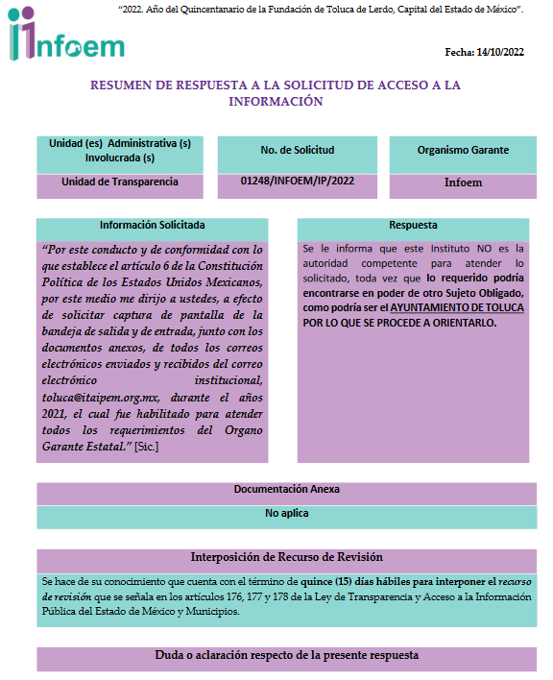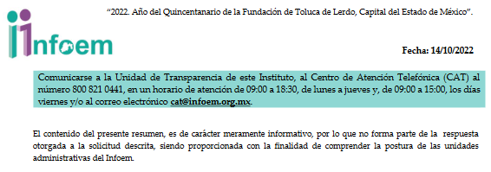

-OrientacionSolicitud01248AytoToluca.pdf:

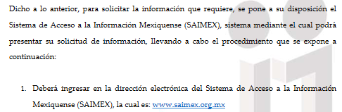

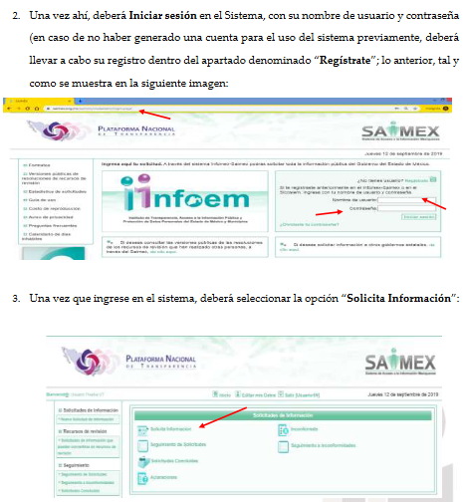
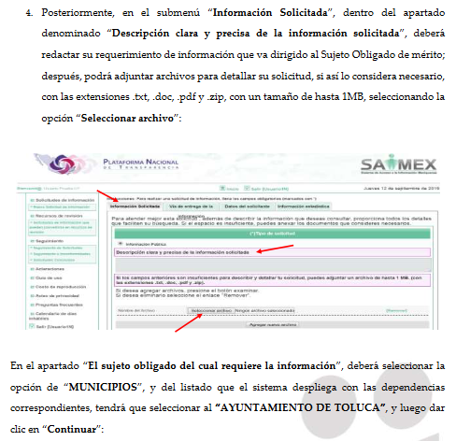
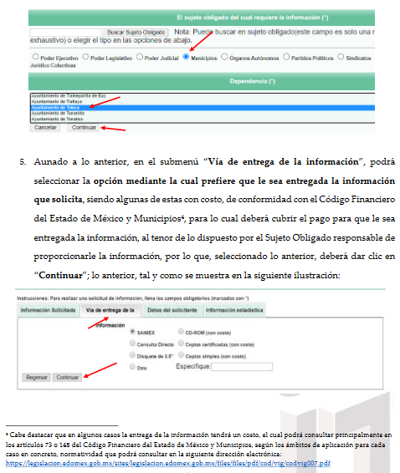
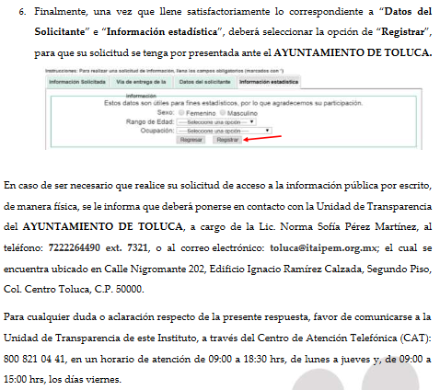

Atento a lo anterior, LA RECURRENTE se manifestó inconforme interponiendo el Recurso de Revisión en estudio, del cual se advierte como motivo medular la incompetencia del Sujeto Obligado, exponiendo como motivo de inconformidad lo siguiente:

“Solicité todas las captursa de pantalla y los anexos de los correos electrónicos enviados al correo electrónico institucional toluca@itaipem.org.mx y recibidos del correo toluca@itaipem.org.mx.”
Atento a lo anterior, el Sujeto Obligado en vía de manifestaciones, remitió mediante informe justificado en los tres Recursos de Revisión, la ratificación de su respuesta emitida en primer término; además agregó que las cuentas de correo electrónico, que en su momento, se identifican con el dominio @itaipem.org.mx, se proporcionaron por el Instituto a los sujetos obligados, como una herramienta tecnológica que permita la comunicación institucional en las materias que nos ocupan.

En ese sentido, al crearse las cuentas de correo electrónico con dominio institucional y
proporcionarse a los sujetos obligados para su uso, no implica que la información contenida es responsabilidad de este Instituto, sino que la responsabilidad únicamente corresponde con la generación de la cuenta y no así de la información que, en su caso, se genere, administre o posea en virtud de la misma.

Ahora bien, expuestas las posturas de las partes, es importante señalar que, si bien la Ley de Transparencia, Acceso a la Información Pública y Protección de Datos Personales del Estado de México y Municipios, prevé el supuesto de incompetencia para que los sujetos obligados den atención a solitudes de información, también lo es, que no se precisa en que consiste dicho concepto; sobre dicha situación, según Cabanellas, Guillermo (1993), en el “Diccionario Jurídico Elemental” (p. 32 y 161), precisó los siguientes conceptos:

• Competencia: La capacidad de una autoridad para conocer sobre una materia o asunto.
• Incompetencia: Falta de Competencia.

Por lo que, la incompetencia, radica en la incapacidad de una autoridad para conocer de un tema o asunto; en el mismo sentido, conviene traer a cuenta tesis aislada número III.2o.P.11 K, publicada en el Semanario Judicial de la Federación y su Gaceta, Novena Época, Tomo XV, Mayo de 2002, Pág. 1243, ya que precisa lo siguiente:

“LEGITIMACIÓN DE FUNCIONARIOS PÚBLICOS. LOS TRIBUNALES DE AMPARO, POR ESTAR VINCULADOS CON EL CONCEPTO DE COMPETENCIA A QUE SE REFIERE EL ARTÍCULO 16 CONSTITUCIONAL, NO PUEDEN CONOCER DE AQUÉLLA. El artículo 16 constitucional se refiere a la competencia que tienen las autoridades para conocer de determinadas conductas en particular, caso que corresponde a la esfera de atribuciones de las autoridades cuya competencia constituye el análisis del Poder Judicial de la Federación, mas no la forma en que una autoridad fue elegida o integrada, circunstancia que le compete estudiar a la autoridad individual o colegiada que otorgó el nombramiento o, en todo caso, el régimen establecido para ello, porque el precitado artículo constitucional no se refiere a la legitimación de un funcionario, ni a la manera como se incorpora a la función pública, sino a los límites fijados para la actuación del órgano frente a los particulares, ya que consagra una garantía individual y no un control interno de la organización administrativa.”

De la misma manera, resulta necesario traer a colación, el Criterio 13/17, emitido por el Instituto Nacional de Transparencia, Acceso a la Información y Protección de Datos Personales, que dispone lo siguiente:

“Incompetencia. La incompetencia implica la ausencia de atribuciones del sujeto obligado para poseer la información solicitada; es decir, se trata de una cuestión de derecho, en tanto que no existan facultades para contar con lo requerido; por lo que la incompetencia es una cualidad atribuida al sujeto obligado que la declara.”

En tal virtud, la incompetencia implica que, de conformidad con las atribuciones conferidas al Sujeto Obligado, no habría razón por la cual éste deba contar con la información solicitada, en cuyo caso, tendría que orientar al particular para que acuda a la instancia competente.

En otro orden de ideas, dicho concepto refiere la ausencia de atribuciones por parte de los Entes sujetos a las Leyes de Transparencia, para contar con la información que se requiere, es decir, se trata de una situación que se dilucida a partir de las facultades atribuidas a éste.

Dicho lo anterior, se considera importante traer a colación el artículo 167 de la Ley de Transparencia y Acceso a la Información Pública del Estado de México y Municipios, el cual establece lo siguiente:
Artículo 167. Cuando las unidades de transparencia determinen la notoria incompetencia por parte de los sujetos obligados, dentro del ámbito de aplicación, para atender la solicitud de acceso a la información, deberán comunicarlo al solicitante, dentro de los tres días hábiles posteriores a la recepción de la solicitud y, en su caso orientar al solicitante, el o los sujetos obligados competentes.
Tal y como se aprecia, los Sujetos Obligados al detectar qué una solicitud de acceso a la información NO es de su competencia, dentro de los 3 días posteriores a su recepción, deberán de comunicar tal situación al recurrente y, en su caso orientarlo al Sujeto Obligado correspondiente.
En ese orden de ideas, de acuerdo al citado primer párrafo del artículo 167 de la Ley de Transparencia y Acceso a la Información Pública del Estado de México y Municipios, establece que cuando las unidades de transparencia determinen la notoria incompetencia deben realizar lo siguiente:

• Hacerlo del conocimiento del Particular, dentro de los tres días hábiles, posteriores a la presentación de la solicitud de información, y
• En caso de conocer el Sujeto Obligado competente, orientarlo a presentar la solicitud ante el mismo.
Por lo antes expuesto, en el caso que nos ocupa se considera que el Sujeto Obligado cumplió con los dos parámetros establecidos en la Ley de Transparencia y Acceso a la Información Pública del Estado de México y Municipios, pues LA RECURRENTE presentó sus solicitudes de acceso a la información el día trece de octubre de dos mil veintidós, por su parte, el Sujeto Obligado manifestó su incompetencia el día siguiente, por lo cual, evidentemente se encuentra dentro del plazo previamente establecido para declarar la incompetencia; además realizó la orientación pertinente resumiendo paso a paso la forma de solicitar la información al Ayuntamiento de Toluca, como se advirtió con anterioridad en el análisis de respuesta del Sujeto Obligado.

Por lo anterior, se concluye que dicha incompetencia fue realizada por el Sujeto Obligado atendiendo a los parámetros estipulados en el artículo 167 de la Ley de la materia, es decir, se considera que el Sujeto Obligado fue congruente con su respuesta, al señalar que carecía de atribuciones para conocer de lo peticionado.

Ahora bien, relativo a la interposición del Recurso de Revisión atendiendo los motivos de inconformidad, debe resaltarse primeramente que los agravios son de estudio preferente lo que quiere decir que el análisis del acto reclamado es una cuestión de estudio que permitirá entrar a los aspectos de fondo de la controversia, de lo contrario se declaran improcedentes; destacando que éstos constituyen en nuevos requerimientos de información, configurándose así lo que se conoce como Plus Petittio, que consiste en una ampliación a su requerimiento informativo, argumentos que no son susceptibles de ser valorados en términos de la fracción VII del Artículo 191 de la Ley de Transparencia y Acceso a la Información Pública del Estado de México y Municipios, el cual señala la improcedencia cuando LA RECURRENTE amplíe su solicitud en el Recurso de Revisión, únicamente respecto de los nuevos contenidos; cuestión que tuvo lugar en el presente caso, pues la parte Recurrente formuló un nuevo cuestionamiento, que lo es “Solicité todas las captursa de pantalla y los anexos de los correos electrónicos enviados al correo electrónico institucional toluca@itaipem.org.mx y recibidos del correo toluca@itaipem.org.mx.”
Esto es, para señalar que los correo electrónicos que requiere no son de la bandeja de entrada y salida del multicitado correo, sino que, ajusta, lo son de todas las bandejas de entrada y salida de todas las cuentas de correo electrónico de todos los servidores públicos de este Instituto, enviados al correo toluca@itaipem.org.mx, y los recibidos por este Instituto del destinatario toluca@itaipem.org.mx; circunstancia que se estima incorrecta, ya que de la redacción de lo descrito en su requerimiento inicial, de ninguna forma se advierte que lo pretendido inicialmente lo fuera como lo ajusta en la presente vía de Recurso de Revisión, pues en su solicitud inicial precisó solicitar captura de pantalla de la bandeja de salida y de entrada, junto con los documentos anexos, de todos los correos electrónicos enviados y recibidos del correo electrónico institucional, toluca@itaipem.org.mx, durante el años 2021, el cual fue habilitado para atender todos los requerimientos del Organo Garante Estatal.

Robustece lo anterior lo plasmado en el criterio número 27/10 emitido por el entonces Instituto Federal de Acceso a la Información y Protección de Datos (IFAI) ahora Instituto Nacional de Transparencia, Acceso a la Información y Protección de Datos Personales (INAI), que lleva por rubro y texto lo que a continuación se transcribe:

“Es improcedente ampliar las solicitudes de acceso a información pública o datos personales, a través de la interposición del recurso de revisión. En aquellos casos en los que los recurrentes amplíen los alcances de su solicitud de información o acceso a datos personales a través de su recurso de revisión, esta ampliación no podrá constituir materia del procedimiento a sustanciarse por el Instituto Federal de Acceso a la Información y Protección de Datos. Lo anterior, sin perjuicio de que los recurrentes puedan ejercer su derecho a realizar una nueva solicitud en términos de la Ley de la materia.”

Bajo ese tenor con fundamento en la segunda hipótesis de la fracción I del artículo 186, de la Ley de Transparencia y Acceso a la Información Pública del Estado de México y Municipios, se Sobreseen los recursos de revisión 15667/INFOEM/IP/RR/2022, 15668/INFOEM/IP/RR/2022 y 15669/INFOEM/IP/RR/2022, que ha sido materia del presente fallo.
Así, con fundamento en lo prescrito en los artículos 5 párrafos trigésimo, trigésimo primero y trigésimo segundo de la Constitución Política del Estado Libre y Soberano de México; 2, fracción II; 29, 36 fracciones I y II; 176, 178, 181, 185 y 186 fracción II de la Ley de Transparencia y Acceso a la Información Pública del Estado de México y Municipios, este Pleno:
R E S U E L V E
PRIMERO. Se SOBRESEEN los Recursos de Revisión números 15667/INFOEM/IP/RR/2022, 15668/INFOEM/IP/RR/2022 y 15669/INFOEM/IP/RR/2022, porque una vez admitidos se actualizó la causal de improcedencia prevista en artículo 192 fracción IV, de la Ley de Transparencia vigente en la entidad, que lo dejó sin materia en términos del Considerando SEXTO de la presente resolución.
SEGUNDO. Notifíquese, vía SAIMEX, al Responsable de la Unidad de Transparencia del Sujeto Obligado la presente resolución, para su conocimiento.
TERCERO. Notifíquese, vía SAIMEX, a la parte Recurrente la presente resolución, así como, que de conformidad con lo establecido en el artículo 196 de la Ley de Transparencia y Acceso a la Información Pública del Estado de México y Municipios, podrá impugnarla vía el Juicio de Amparo en los términos de las leyes aplicables.
ASÍ LO RESUELVE, POR MAYORÍA DE VOTOS EL PLENO DEL INSTITUTO DE TRANSPARENCIA, ACCESO A LA INFORMACIÓN PÚBLICA Y PROTECCIÓN DE DATOS PERSONALES DEL ESTADO DE MÉXICO Y MUNICIPIOS, CONFORMADO POR LOS COMISIONADOS JOSÉ MARTÍNEZ VILCHIS; MARÍA DEL ROSARIO MEJÍA AYALA EMITIENDO VOTO DISIDENTE CONCURRENTE; SHARON CRISTINA MORALES MARTÍNEZ; LUIS GUSTAVO PARRA NORIEGA Y GUADALUPE RAMÍREZ PEÑA EMITIENDO VOTO DISIDENTE CONCURRENTE; EN LA DÉCIMA SEXTA SESIÓN ORDINARIA CELEBRADA EL CUATRO DE MAYO DE DOS MIL VEINTITRÉS, ANTE EL SECRETARIO TÉCNICO DEL PLENO, ALEXIS TAPIA RAMÍREZ.
SCMM/BLA/DEMF/AGE

